Rapport sur le déploiement de la version de samba.com(laravel et vuejs)

Des problèmes ont été rencontrés sur le déploiement de samba.com version Laravel et VueJS.

Les fichiers /js/app.js et /css/app.js qui tous les deux le répertoires public et appelés dans le modèle root /resources/views/app.blade.php étaient introuvables sur le serveur. Et le second problème était dû à une autre erreur 404 les fichiers VueJS compilés sont introuvables car le chemin était incorrect.

Explications et résolutions des problèmes

Explications:

Lors du déploiement de samba.com version Laravel et Vue des problèmes persistent ont été rencontrés.

En effet, le déploiement ne s'était pas bien déroulé lors de la première essaie cause due à une erreur 404 les fichiers app.js et app.css sont introuvables.

Ces deux fichiers sont les résultats de la compilations des fichiers JavaScript /resources/js/app.js et /resources/js/bootstrap.js et des fichiers Sass /resources/sass/_variables.scss et /resources/sass/app.scss.

Résolutions:

* Premier problème: Au niveau du modèle root /resources/views/app.blade.php nous avons modifié ces deux lignes comme suit :
* CSS : 
* JS :
* Deuxième problème: Au niveau du fichier webpack.mix.js qui se trouve sur la racine de votre projet laravel ajouter ce code qui va spécifier à votre fichier laravel-mix lors de la compilittions ou se situe les fichiers vuejs compiles et comme ca app.js pourra trouver chaque fichiers à charger :

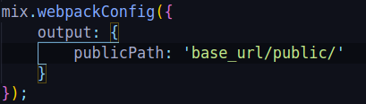

Ou base_url sera l’url de base de votre projet.